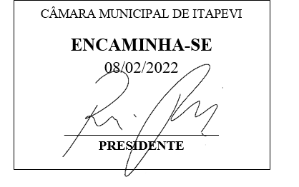

INDICAÇÃO Nº 657/ 2022

Súmula: Solicito providencias do executivo quanto a possibilidade de regularizar um serviço “Limpa Fossa” no bairro Quatro Encruzilhadas enquanto o bairro não é atendido pela rede coletora de esgoto.

INDICO à Mesa, depois de ouvido o douto plenário na forma regimental vigente, que seja oficiado ao Excelentíssimo Senhor Igor Soares, Prefeito do Município de Itapevi – SP, que interceda junto à secretaria competente quanto a possibilidade de regularizar um serviço “Limpa Fossa” no bairro Quatro Encruzilhadas enquanto o bairro não é atendido pela rede coletora de esgoto.

Justificativa
Senhor Presidente;
Senhoras Vereadoras;
Senhores Vereadores;

Os moradores da localidade pedem que seja regularizado um serviço ‘Limpa Fossa”, já que, o bairro não possui rede de esgoto.
Conforme foto abaixo, na Estrada Quirino Soares de Camargo, mais precisamente na alça de acesso do lado direito, também conhecida como, Joana Felix Leite, alguns moradores estão jogando esgoto na rua, será necessária uma fiscalização, bem como, providências, o mesmo acontece em pontos nas estradas Antônio Cassimiro e Lucinda de Jesus Silva em proporções diferentes.
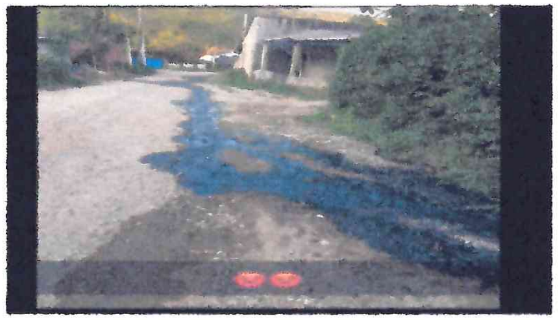
Diante do exposto, indicamos nos termos regimentais, ao Chefe do Executivo, através do órgão competente, que tome as providências necessárias para a realização desta ação.


Sala das Sessões Benvindo Moreira Nery, 27 de janeiro de 2022.

Vereador Thiaguinho
Vice-Presidente
Líder do Governo

